#### 【课题组】个人研究周报

* 姓名：武尚文
* 日期： 2025年9月18- 2025年9月25日
* 研究方向：单光子成像与重建

1. **本周研究进度（具体做了哪些工作）**

* 实际完成了生成函数从Matlab向Python迁移，现在函数main_create.py和函数generate_batch.py完成了从rgbd数据集到spad数据的批量生成
  + 支持丰富的初始化参数集合：  
    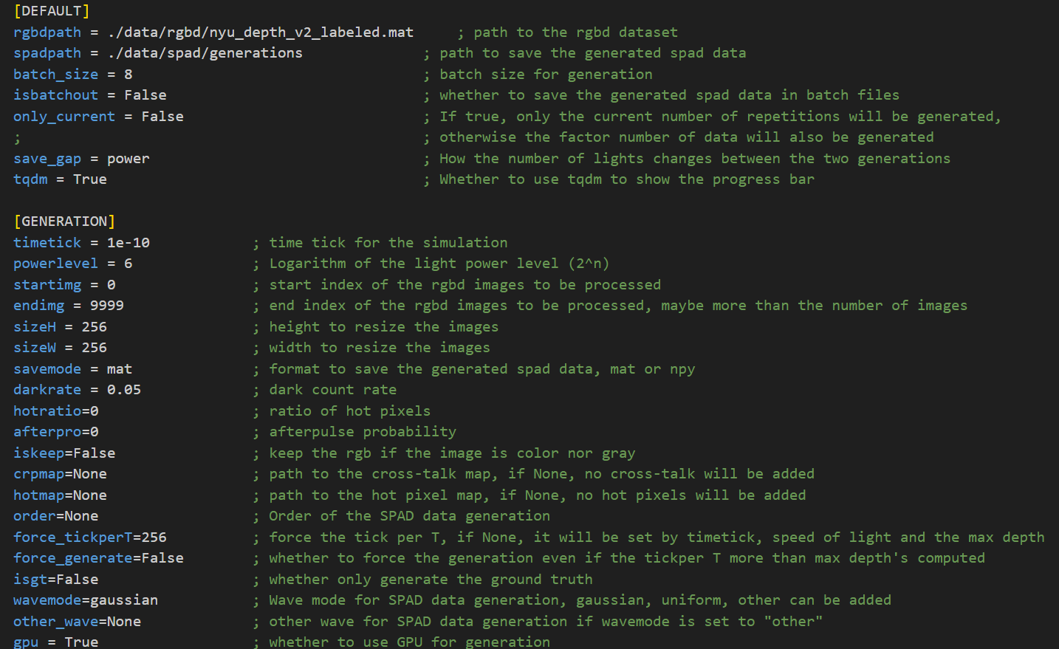
  + 使用了torch进行并行加速，比matlab生成更快

|  |  |  |
| --- | --- | --- |
| 256帧 3张 | matlab | Python |
| 总耗时 | 92.598 | 19.237 |
| 内存读写 | 15.616 | 5.740 |
| 核心生成耗时 | 75.439 | 14.114 |

|  |  |  |
| --- | --- | --- |
| 256帧 64张 | matlab | Python |
| 总耗时 | 922.399 | 102.792 |
| 内存读写 | 34.665 | 17.539 |
| 核心生成耗时 | 882.884 | 74.126 |

* 生成效果  
  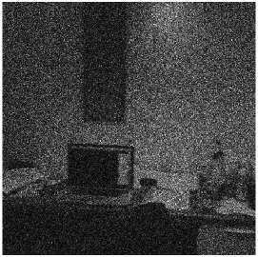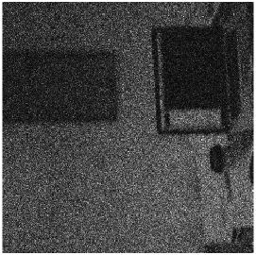

1. **存在的问题与挑战**

* 有许多功能还未测试不知道是否有bug
* 图片大小调整的函数略有差别，这是已知达到bug，很快会进行修复
* Read速度python相对matlab更快单Write更慢，所以可能需要这方面的优化以及储存方式的改变

**3. 下周计划**

* 解决图片大小的bug
* 其他功能不是很急迫，接下来会推进贝叶斯方法引入神经网络的工作